Уважаемые партнеры.
Акционерное общество "Объединенные Русские Киностудии" заинтересовано в оказании услуг по постройке:
1.Гримерного комплекса и штаба на базе изотермического фургона;
2. Костюмерного комплекса на базе шасси Iveco Daily 70c (либо аналог);
3. Самоходного гримерно-костюмерного комплекса на базе шасси ТС MAN TGL 12.250
(размеры фургонов и прочие технические характеристики указаны в Приложении № 1, №2, №3 соответственно).
В связи, с чем извещаем Вас о проведении открытого запроса предложений на оказание данных услуг по постройке:
1.Гримерного комплекса и штаба на базе изотермического фургона;
2. Костюмерного комплекса на базе шасси Iveco Daily 70c (либо аналог);
3. Самоходного гримерно-костюмерного комплекса на базе шасси ТС MAN TGL 12.250

Просим Вас направить коммерческие предложения в запечатанном конверте (с печатью организации на месте заклейки конверта) до 11 марта 2021 года в офис АО «ОРК» по адресу г. Санкт-Петербург ул. Генерала Хрулева д. 9 лит А. для Мажурина Егора Вадимовича.

Коммерческое предложение должно содержать:

- Стоимость услуги за единицу или в целом, с выделенным НДС;
- Сроки оказания услуги (не позднее 30.03.2021 г.);
- Условия оплаты (отсрочка платежа, разбивка)

1.Гримерный комплекс и штаб на базе изотермического фургона
№  п/п | Наименование услуг по постройке Гримерного комплекса и штаба на базе изотермического фургона | Единица измерения | Кол-во
1 | Установка стены (перегородки) | услуга | 1
2 | Разработка и внедрение обогрева пола | услуга | 1
3 | Покупка и настил линолеума | услуга | 1
4 | Укрепление стен | услуга | 1
5 | Закупка и крепеж панелей | услуга | 1
6 | Подводка воды в установленные баки для воды | услуга | 1
7 | Техническое решение, закупка, установка бойлера | услуга | 1
8 | Покупка и установка кондиционера (тепло+холод) 2 шт. | услуга | 1
9 | Закупка и установка теплого и холодного светодиодного освещения у Зеркал | услуга | 1
10 | Ввод питания, разработка и монтаж электрической сети | услуга | 1
11 | Закупка и монтаж центрального светодиодного освещения | услуга | 1
12 | Техническое решение, изготовление и монтаж специализированной гримерной мебели (гримерные столы 4 шт., шкафы, рабочие зоны), согласно ТЗ | услуга | 1
13 | Покупка (изготовление) и установка угловых диванов и рабочих зон в штабе | услуга | 1
14 | Закупка и установка специализированных гримерных кресел | услуга | 1
15 | Подбор, покупка и установка микроволновой печи | услуга | 1
16 | Врезка отверстия, установка вытяжки | услуга | 1
17 | Подбор тех. решения, закупка и установка системы обогрева (радиаторы) согласно ТЗ | услуга | 1

2. Костюмерный комплекс на базе шасси Iveco Daily 70c (либо аналог)
№  п/п | Наименование услуг по постройке костюмерного комплекса на базе шасси Iveco Daily 70c (либо аналог) | Единица измерения | Кол-во
1 | Разработка и внедрение обогрева пола | услуга | 1
2 | Покупка и настил линолеума | услуга | 1
3 | Укрепление стен | услуга | 1
4 | Закупка и крепеж панелей | услуга | 1
5 | Подводка воды в установленные баки для воды | услуга | 1
6 | Покупка и установка кондиционера (тепло+холод) | услуга | 1
7 | Ввод питания, разработка и монтаж электрической сети | услуга | 1
8 | Закупка и монтаж центрального светодиодного освещения | услуга | 1
9 | Покупка (изготовление) и установка шкафов, согласно ТЗ | услуга | 1
10 | Покупка (изготовление) и установка дивана, столешницы | услуга | 1
11 | Разработка и установка системы двухуровневых вешал, согласно ТЗ | услуга | 1
12 | Подбор, покупка и установка стиральной машины | услуга | 1
13 | Врезка отверстия, установка вытяжки | услуга | 1
14 | Подбор тех. решения, закупка и установка системы обогрева (радиаторы) согласно ТЗ | услуга | 1

3. Самоходный гримерно-костюмерный комплекс на базе шасси ТС MAN TGL 12.250
№  п/п | Наименование услуг по постройке самоходного гримерно-костюмерного комплекса на базе шасси ТС MAN TGL 12.250 | Единица измерения | Кол-во
1 | Установка стены (перегородки) | услуга | 1
2 | Разработка и внедрение обогрева пола | услуга | 1
3 | Покупка и настил линолеума | услуга | 1
4 | Укрепление стен | услуга | 1
5 | Закупка и крепеж панелей | услуга | 1
6 | Подводка воды в установленные баки для воды | услуга | 1
7 | Техническое решение, закупка, установка бойлера | услуга | 1
8 | Покупка и установка кондиционера (тепло+холод) | услуга | 1
9 | Закупка и установка теплого и холодного светодиодного освещения у Зеркал | услуга | 1
10 | Ввод питания, разработка и монтаж электрической сети | услуга | 1
11 | Закупка и монтаж центрального светодиодного освещения | услуга | 1
12 | Техническое решение, изготовление и монтаж специализированной гримерной мебели (гримерные столы 4 шт., шкафы, рабочие зоны), согласно ТЗ | услуга | 1
13 | Покупка (изготовление) и установка угловых диванов и рабочих зон в штабе | услуга | 1
14 | Закупка и установка специализированных гримерных кресел | услуга | 1
15 | Подбор, покупка и установка микроволновой печи | услуга | 1
16 | Врезка отверстия, установка вытяжки | услуга | 1
17 | Подбор тех. решения, закупка и установка системы обогрева (радиаторы) согласно ТЗ | услуга | 1
18 | Покупка (изготовление) и установка шкафов, согласно ТЗ | услуга | 1
19 | Покупка (изготовление) и установка столешницы | услуга | 1
20 | Разработка и установка системы двухуровневых вешал, согласно ТЗ | услуга | 1
21 | Подбор, покупка и установка стиральной машины | услуга | 1

Условия расчетов: для обеспечения надлежавшего исполнения сторонами платежных и связанных с ними обязательств по Договору, а также для осуществления расчетных операций по Договору в кратчайшие сроки и с минимальными транзакционными издержками, а также для минимизации риска несвоевременных платежей, неплатежей и/или утраты денежных средств сторон, в т.ч. вследствие возможной неблагонадежности или неплатежеспособности банков-корреспондентов, все платежи и расчеты по сторон по Договору должны осуществляться через банковские счета сторон, открытые в ПАО «МТС-Банк». Участник вправе указать в своем предложении иной банк для платежей и расчетов по Договору, однако в этом случае участник обязан предоставить одновременно с коммерческим предложением обеспечение исполнения обязательств по договору (включая его обязательства по возможному возврату денежных средств и/или уплате неустойки) в объеме равном 100% цены договора с участием системно значимых кредитных организаций, определенных Банком России на дату предоставления обеспечения, а именно:
- банковскую гарантию, или
- аккредитив, или
- залог денежных средств на счете, или
- комбинацию перечисленных выше способов обеспечения обязательств.
Для последующего заключения договора просим Вас приложить копии некоторых документов (перечень прилагается). Данная информация запрашивается нами и необходима исключительно для соблюдения внутренней процедуры организации договорной работы в АО «ОРК». Настоящим гарантируем, что предоставленная Вами для заключения договора информация ни при каких условиях не будет передана третьим лицам.
АО «ОРК» также готов предоставить учредительные и иные документы, необходимые Вам для заключения договора.
Данная процедура запроса предложений не является процедурой проведения конкурса. Организатор имеет право отказаться от всех полученных предложений по любой причине или прекратить процедуру запроса предложений в любой момент, не неся при этом никакой ответственности перед Участниками.
Список документов, необходимый для заключения Договора.

- Копия учредительных документов в последней редакции;
- Копия свидетельства о регистрации;
- Копия свидетельства о постановке на налоговый учет;
- Копия выписки из ЕГРЮЛ/ЕГРИП, выданной не позднее одного месяца до предполагаемой даты заключения Договора;
- Копия первого листа баланса на последнюю отчетную дату с отметкой налогового органа о принятии;
- Справка за подписью руководителя единоличного исполнительного органа Контрагента, подтверждающую отсутствие изменений в учредительных документах;
- Копия лицензии/сертификата, если деятельность подлежит лицензированию/сертификации в соответствии с законодательством РФ
- Подтверждение полномочий лица на утверждение (подписание) Договора, оформленных надлежащим образом
Копии документов должны быть заверены печатью организации и подписью единоличного исполнительного органа.

С уважением,
Мажурин Егор _______________

Приложение № 1
Гримерный комплекс и штаб на базе изотермического фургона

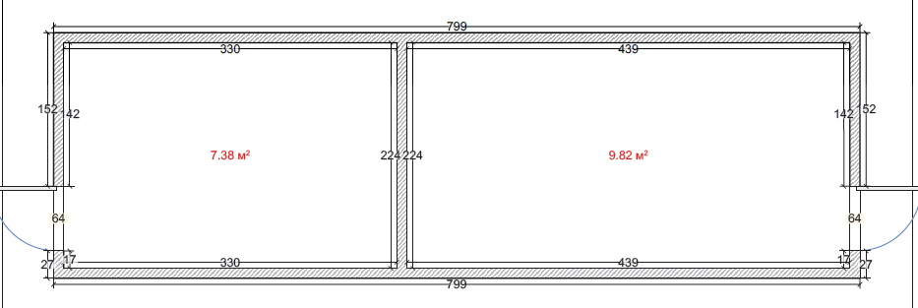
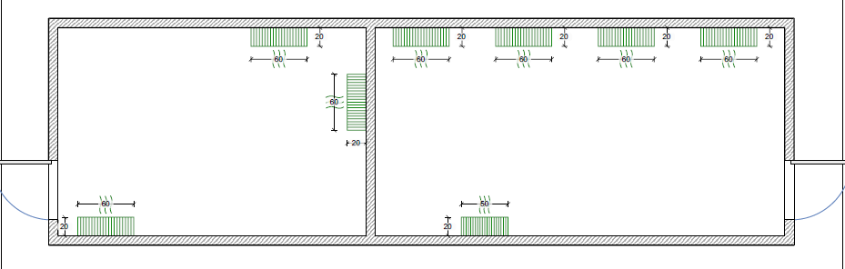
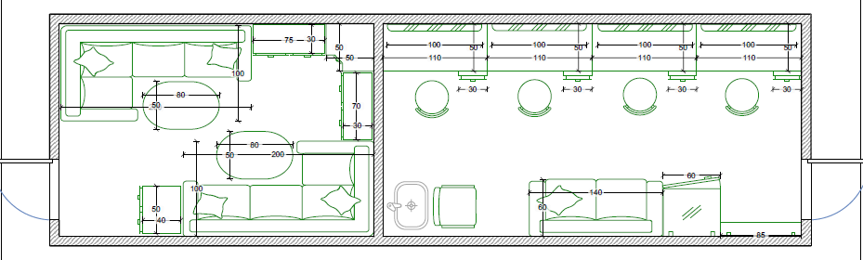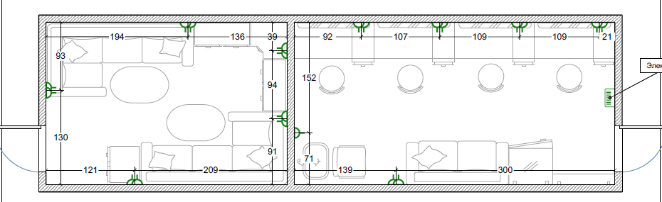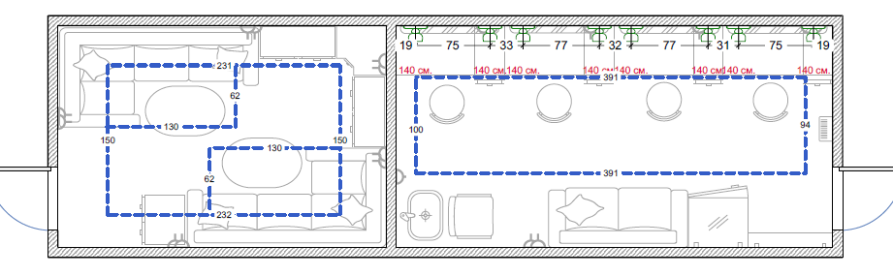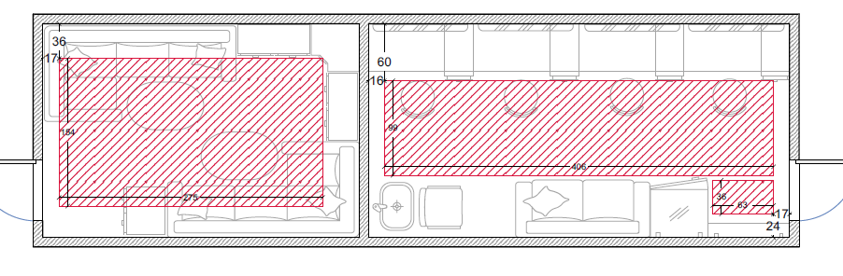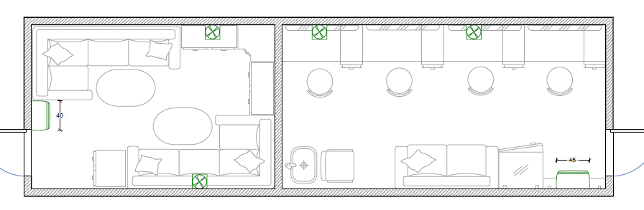

С уважением, Мажурин Егор ____________________

Приложение № 2
Костюмерный комплекс на базе шасси Iveco Daily 70c (либо аналог)

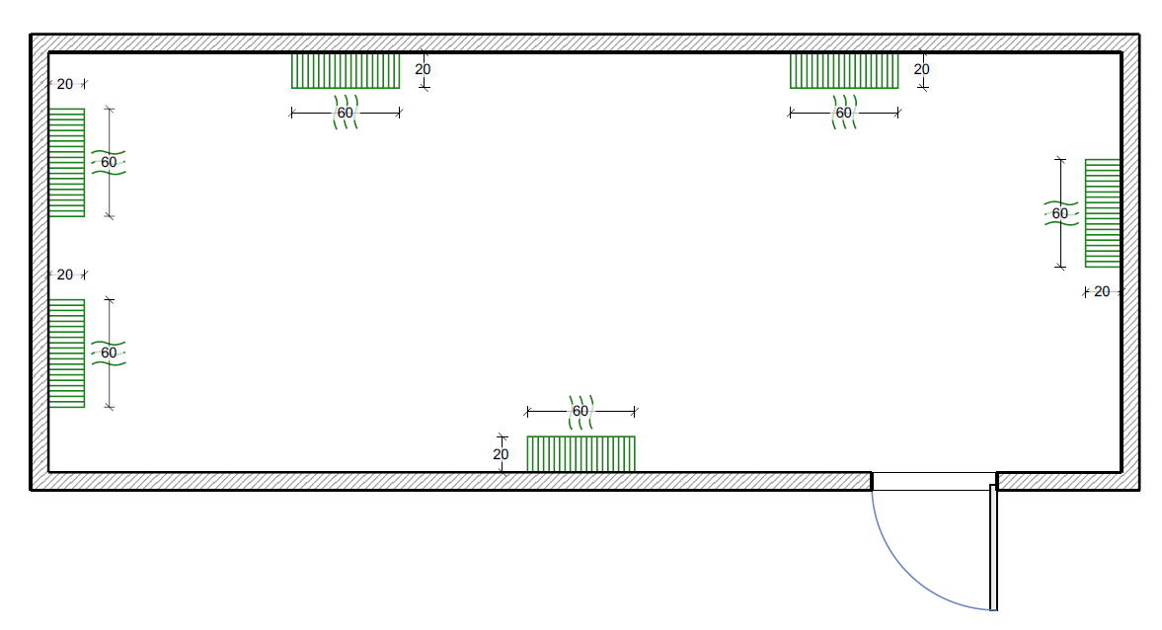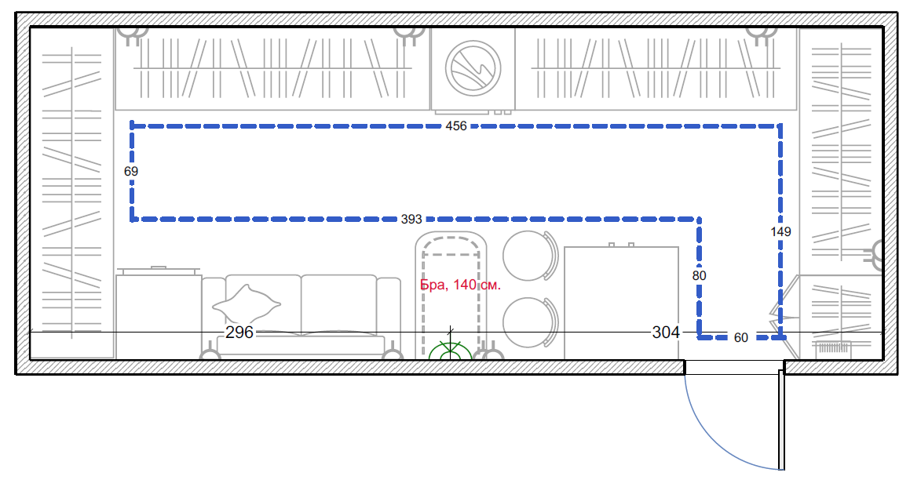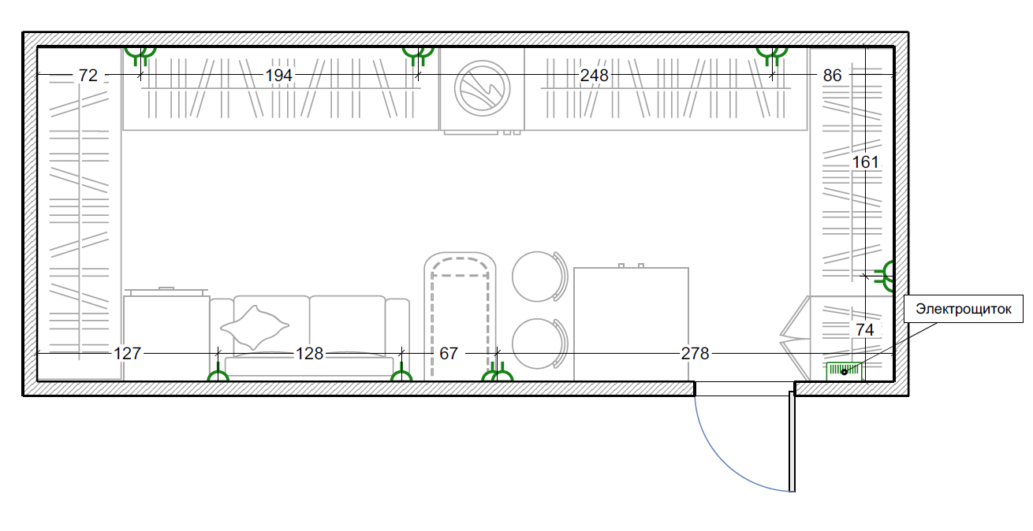

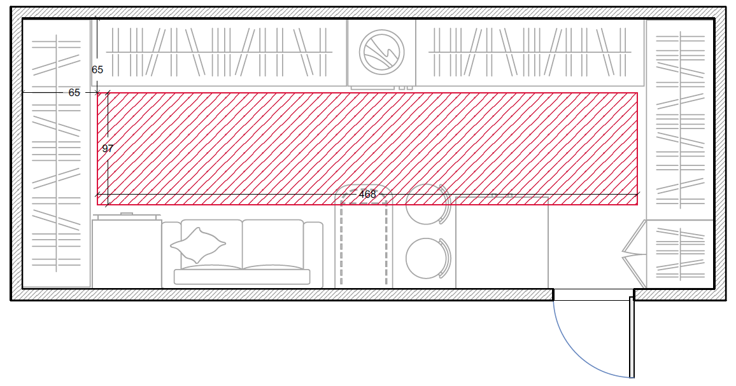

С уважением, Мажурин Егор ____________________

Приложение № 3
Самоходный гримерно-костюмерный комплекс на базе шасси ТС MAN TGL 12.250
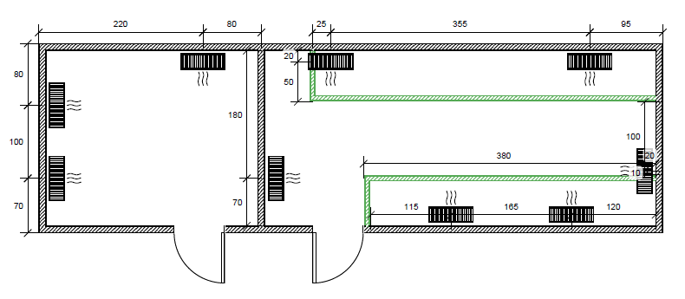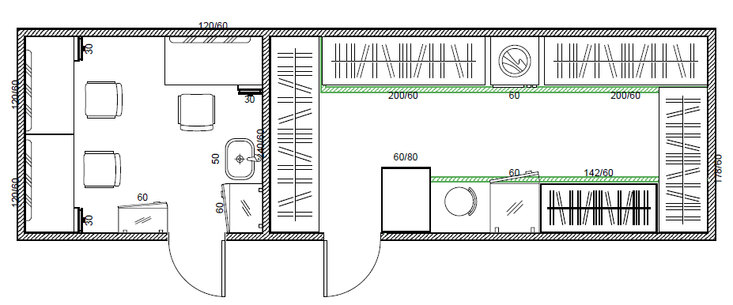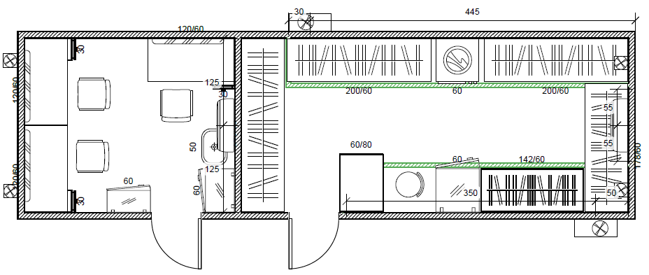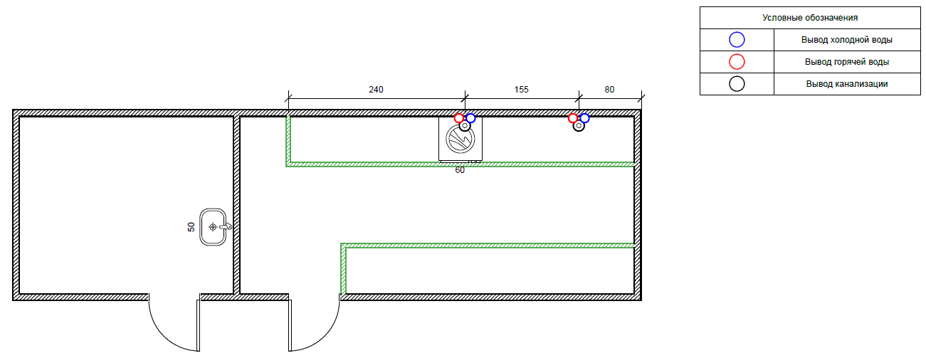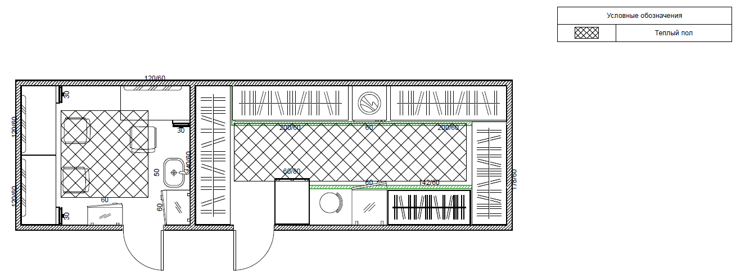

С уважением, Мажурин Е.В. __________________

